Linksrheinischer Jakobsweg / RheinBurgenWeg
Wolfgang Dettling

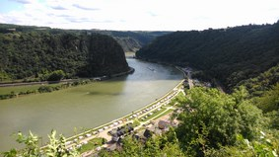

Schon wieder ein Jakobsweg – ja, schon wieder. Aber, wie ich meine, ein besonderer. Die Initiatoren haben mit dem ca. 240 km langen linksrheinischen Jakobsweg von Köln nach Bingen einen empfehlenswert wanderbaren Jakobsweg neu ins Bewusstsein gebracht. Eingeweiht im April 2013 verläuft dieser – hervorragend durchdacht mit der inzwischen in Europa gängigen gelben Jakobsmuschel auf blauem Grund richtungsweisend markierte - Abschnitt des Jakobsweges von Köln nach Bingen links des Rheines. Nach Aussagen der Autoren des im Conrad-Stein-Verlag 2014 erschienenen Outdoor-Büchleins zum linksrheinischen Jakobsweg will diese Route den alten Jakobsweg ab Köln, der schon seit langem von Pilgern benützt wurde, wiederbeleben. Dass diesem Weg der im Jahre 2012 als zweitschönster Wanderweg Deutschlands ausgezeichnete RheinBurgenWeg - und über weite Teile auch der Rheinhöhenweg - assistiert, macht ihn auch für den klassischen Weitwanderer höchst interessant.
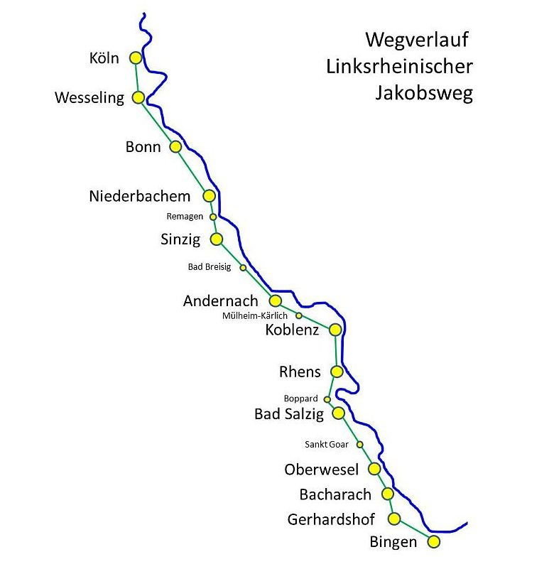
Quelle: Landschaftsverband Rheinland
Ausgehend von Köln – Startpunkt ist der Kölner Dom, dessen Umgebung man eine architektonisch ansprechend(er)e Entwicklung wünschen kann - verläuft der linksrheinische Jakobsweg zunächst bis Bonn ohne nennenswerte Steigungen rheinaufwärts. Dabei bietet der Weg bereits in (der großen Baustelle) Köln sehenswerte Eindrücke: Die Schwalbennestorgel der weltweit bekannten Bonner Orgelbaufirma Klais im Kölner Dom nötigt Respekt und Bewunderung ab und die aufgrund des U-Bahn-Baus (spätere zeitliche Einsparung von 8 Minuten!) im Jahre 2009 verursachte Einsturzstelle des historischen Archivs der Stadt Köln, an der der Weg vorbeigeht, macht nachdenklich. Bis zur Beethovenstadt Bonn verläuft der Wander- und Pilgerweg auch auf dem Rhein-Radweg – für den Wanderer nicht immer das reinste Vergnügen. Aber der Pilger weiß ja, dass ein Pilgerweg nicht nur ein schöner Weg sein kann – was er in diesem Falle landschaftlich aber dennoch ist. Danach jedoch geht es in sehr abwechslungsreiche und hügelige Regionen mit langen schattigen Waldwegen, mit herrlichen Ausblicken auf Rhein und Burgen, mit Auf- und Abstiegen, die es in sich haben und zu stimmungsvollen und aussichtsreichen Rastplätzen. Kurz hinter Bonn kommt (ebenfalls bis Bingen) der am Rolandsbogen beginnende RheinBurgenWeg dazu, der nun parallel zum linksrheinischen Jakobsweg diesem das Gepräge eines „echten“ Pilgerwanderweges verleiht. Umleitungshinweise für den Weg aufgrund von Baustellen deuten seine Wichtigkeit an – und erinnern den Jakobspilger an viele solcher Umleitungen am Camino in Spanien.

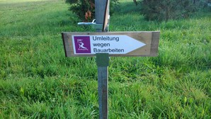

Man passiert auf dem Weg neben vielen geschichtlichen Erinnerungen und Mahnmalen (z. B. die durch den Film berühmte „Brücke von Remagen“) zahlreiche Bezüge zur Jakobuswallfahrt, zur römischen und mittelalterlichen (Burgen-) Geschichte und erhält auch genügend phonetische Hinweise zur aktuellen Diskussion und Begründung der Menschen im Rheintal über die Neutrassierung und zur Lärmverringerung der Rheintaleisenbahn. Man wird sich beeindrucken lassen von der Anstrengung der ortsansässigen Weinbauern und deren beschwerlicher Arbeit in den steilen Weinbergen, man wird erinnert an die gewaltigen Aufwendungen früherer Generationen zur Weinbau-Terrassierung des abschüssigen Geländes und den aufwendigen Trockenmauerbau. Man genießt (für den Wanderer heute) traumhafte alte Verbindungs- und Terrassenwege und man wird bei diesem Weg auch nicht umhin kommen, sich gelegentlich den einen oder anderen Schweißtropfen von der Stirn zu wischen und sich über fast alpin anmutende Auf- und Abstiege zu wundern. Belohnt wird man dann aber immer wieder mit kulturellen Ausgleichen: So sind wir z.B. am Rolandsbogen vom Jakobsweg abgewichen und über die Burgruine Rolandseck – herrliche Aussicht auf der Restaurant-Terrasse! – zum Bahnhof Rolandseck abgestiegen, um dort das Arp-Museum zu besichtigen. Von dort gelangt man wieder problemlos zum Weg zurück (Hinweis RheinBurgenWeg).

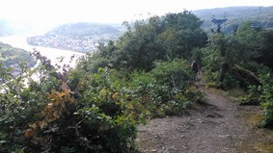
Abstieg nach Boppard
Die Beschreibung des Weges im Outdoor-Büchlein (Band Nr. 278) ist vorbildlich und sehr verlässlich, die darin enthaltenen Kartenausschnitte, kulturellen Hinweise, Tipps für Übernachtungsmöglichkeiten und Ortspläne sind sehr brauchbar. Für den RheinBurgenWeg gibt es ein Wanderkarten-Leporello im Maßstab von 1:25.000, das zusätzlich auch Hinweise zu Übernachtungsmöglichkeiten und kulturellen highlights bietet. Dem Weg ist eine weitere Verbreitung zu wünschen, Wanderer mit großem Gepäck scheinen noch „fremd“ zu sein. Es ist ein durchaus ernst zu nehmender Wanderweg und nicht nur – wie wir unterwegs gefragt wurden – „eine Trainingseinheit für eine größere alpine Tour“.
Literatur / Karten:

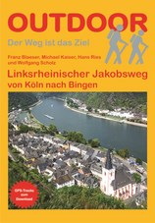
Franz Blaeser, Michael Kaiser, Hans Ries, Wolfgang Scholz, Linksrheinischer Jakobsweg (OutdoorHandbuch 278), Welver 2014
Leporello RheinBurgenWeg, www.publicpress.de

